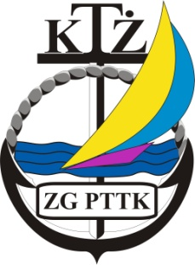
Karta Uczestnika
Kursu i Zlotu Instruktorów Turystyki Żeglarskiej PTTK
„Załęcze Wielkie 2015”, 24-27.09.2015 r.

Lp | Imię i nazwisko | Data urodzenia.  PESEL | Adres zamieszkania | Przynależność klubowa PTTK | Uczestnik kursu  tak/nie

Wypełnioną Kartę Uczestnika proszę wysłać do dnia 17.09.2015 r. pocztą elektroniczną na adres: wojtek.skora@interia.pl. Dodatkowe informacje pod nr telefonu: 602451456.

Wpłaty za udział w zlocie, również do dnia 17.09.2015 r. proszę przekazać na konto:
Górnośląskiego Oddziału PTTK, 40-013 Katowice, ul. Staromiejska 4,
ING BANK ŚLĄSKI: 21 1050 1214 1000 0007 0055 6913, koniecznie z dopiskiem
„Zlot Załęcze Wielkie 2015”

